注册：SNJB0101

重大气象信息专报

2024年总第258期（综合第22期）
陕西省气象灾害应急指挥部办公室
陕 西 省 气 象 局 签发：罗 慧

历年8月1-15日陕西省气候特征分析及

2024年7月8日-8月15日天气趋势预测
（2024年7月7日）

【摘要】陕西省气候中心利用1961年以来陕西省气象监测资料，分析评估了过去63年以来8月1-15日主要气候特征和暴雨、高温天气风险，结果表明：8月1-15日全省平均降水量54.5毫米，平均暴雨站次为16站次，2020年最多为47站次，出现4站及以上暴雨天气的概率为8.3%。平均气温24.5℃，高温天气主要分布在陕南中南部，出现20站及以上高温天气的概率为21.1%。
预计2024年7月8日到8月15日，我省气候状况总体偏差，将有9次主要天气过程，涝重于旱，降水过程偏多、持续时间长。“七下八上”（7月下旬-8月上旬）防汛关键期，全省大部气温偏高，降水偏多，主要多雨区位于关中和陕南东部。建议各地各部门紧盯重点流域、重点区域，防范持续降雨“叠加效应”，做好强降雨及次生灾害防御应对；密切关注突发强对流天气预报预警信息，强化精准快速响应；防范持续降水对旅游、农业等行业的不利影响。

一、历年（1961-2023年）的8月1-15日陕西省气候特征分析

（一）历年（过去63年）降水和气温概况
8月1-15日全省多年平均降水量54.5毫米，最多114.6毫米(2020年)，最少13.9毫米(1973年)（图1）。全省多年平均气温24.5℃，最高为28.4℃(2022年)，最低为22.1℃(1968年)（图2）。

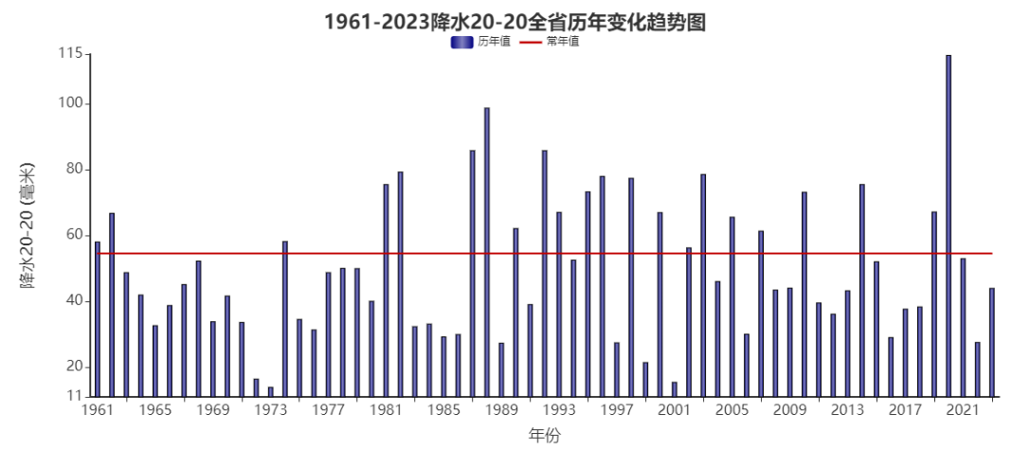
图1 陕西省历年8月1—15日降水量演变图
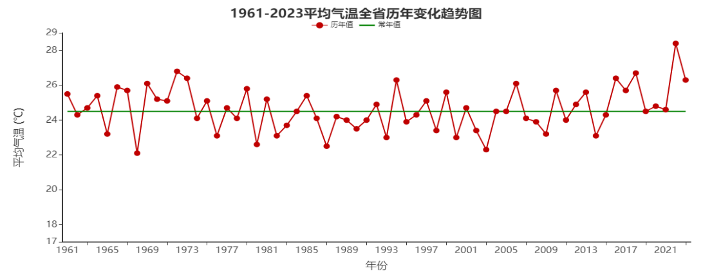
图2 陕西省历年8月1—15日平均气温演变图
（二）历年（过去63年）暴雨和高温特征分析
8月1-15日全省多年平均暴雨站次为16站次，2020年最多为47站次，1972、1976和2001年最少均为1站次（图3）。
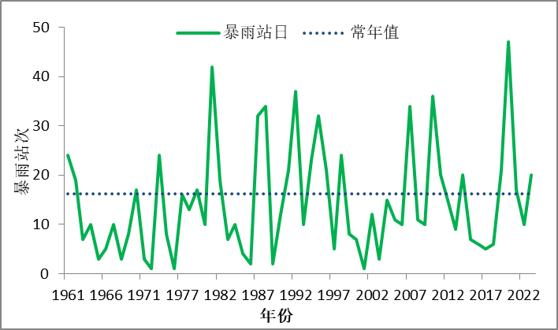
图3 陕西省历年8月1—15日暴雨站次演变图
8月1-15日全省平均高温站次为148站次，2022年最多为707站次，1982年和1983年最少为3站次。高温主要分布在陕南中南部，陕南中南部高温日数3～6.7天，旬阳最多，关中中东部1～4天，陕北东部1～2天。
（三）历年（过去63年）高温和暴雨风险分析
8月1-15日陕西出现4站及以上暴雨天气的概率为8.3%，出现10站及以上暴雨天气的概率为2.3%。8月1-15日期间9日和12日出现4站以上暴雨概率最高为11.1%（表1右），3日和9日出现10站以上暴雨概率最高为4.8%。
8月1-15日陕西出现10站及以上高温天气的概率为32.6%，出现20站及以上高温天气的概率为21.1%，出现30站及以上高温天气的概率为13.5%，出现40站及以上高温天气的概率为8.9%，出现50站及以上高温天气的概率为5.0%。8月1-15日期间1日和6日出现10站以上高温概率最高为42.9%，其余日出现高温概率最高为11.1%-31.7%不等（表1左）。
表1 8月1-15日高温和暴雨逐日概率
时间 | 高温概率（%） |  |  |  |  | 暴雨概率（%）
时间 | 10站以上 | 20站以上 | 30站以上 | 40站以上 | 50站以上 | 4站以上 | 10站以上
8月1日 | 42.9 | 25.4 | 12.7 | 9.5 | 6.3 | 9.5 | 1.6
8月2日 | 38.1 | 31.7 | 22.2 | 12.7 | 6.3 | 4.8 | 0.0
8月3日 | 38.1 | 28.6 | 19.0 | 14.3 | 7.9 | 9.5 | 4.8
8月4日 | 33.3 | 27.0 | 20.6 | 15.9 | 11.1 | 6.3 | 1.6
8月5日 | 31.7 | 23.8 | 20.6 | 12.7 | 7.9 | 7.9 | 3.2
8月6日 | 42.9 | 17.5 | 11.1 | 7.9 | 1.6 | 7.9 | 3.2
8月7日 | 27.0 | 11.1 | 6.3 | 6.3 | 1.6 | 7.9 | 3.2
8月8日 | 30.2 | 19.0 | 12.7 | 3.2 | 1.6 | 7.9 | 1.6
8月9日 | 30.2 | 22.2 | 15.9 | 7.9 | 1.6 | 11.1 | 4.8
8月10日 | 31.7 | 20.6 | 11.1 | 6.3 | 4.8 | 7.9 | 0.0
8月11日 | 31.7 | 20.6 | 7.9 | 6.3 | 3.2 | 4.8 | 0.0
8月12日 | 31.7 | 19.0 | 9.5 | 9.5 | 4.8 | 11.1 | 1.6
8月13日 | 28.6 | 14.3 | 7.9 | 6.3 | 4.8 | 7.9 | 3.2
8月14日 | 23.8 | 15.9 | 11.1 | 4.8 | 3.2 | 9.5 | 3.2
8月15日 | 27.0 | 19.0 | 14.3 | 9.5 | 7.9 | 9.5 | 3.2
平均 | 32.6 | 21.1 | 13.5 | 8.9 | 5.0 | 8.3 | 2.3

二、2024年未来一个多月（7月7日到8月15日）陕西省天气预测
7月开始全省天气转折进入多雨时段，预计未来一个多月我省气候状况总体偏差，将出现9次主要天气过程，涝重于旱，降水过程多、持续时间长，渭河、汉江流域暴雨灾害风险较高。其中“七下八上”（7月下旬-8月上旬）防汛关键期，全省大部气温偏高，降水偏多，主要多雨区位于关中和陕南东部。同时预计未来一个多月我省强对流天气多发，局地发生极端性强降水、强对流的可能性较大，易出现强降水引发的山洪、泥石流等次生灾害。主要天气过程：
7月8-10日：关中大部、陕南持续阴雨天气，以中到大雨为主，多分散性暴雨；
7月13-16日：全省多阴雨天气，陕北有分散性阵雨，关中、陕南小到中雨或雷阵雨，陕南西部大到暴雨；
7月18-20日：全省小到中雨，其中陕北北部中到大雨，局地暴雨，关中、陕南局地大雨；
7月21-23日：全省有一次35℃以上的区域性高温，关中、陕南小到中雨，陕南局地大雨;
7月25-27日：全省中到大雨，关中及陕南局地大到暴雨；
7月30日-8月3日：陕北小到中雨，关中、陕南中到大雨，局地暴雨；
8月6-7日：陕北中到大雨，局地暴雨，关中、陕南小到中雨；
8月9-11日：陕北、关中小雨，陕南中到大雨，局地暴雨；
8月12-14日：全省有一次35℃以上的区域性高温。
三、关注重点与建议
1.提前做好“七下八上”时段的高影响天气应对防范准备工作。受副热带高压西进北抬影响，当前已进入我省防汛关键期，是降雨、强对流、大风、高温等高影响天气的多发时段，尤其是“七下八上”时段暴雨等天气常发，具有极端性。各地各部门要进一步强化风险意识、底线思维，力戒“雨停了，不下了，风险隐患就没有了”的麻痹思想，以“时时放心不下”的责任感，按照“宁可十防九空，不可失防万一”的工作原则，严格落实防汛救灾各项工作。媒体和相关部门在发布气象预警的同时，重点提示关注衍生次生灾害和极端天气不利影响，积极引导广大公众增强气象防灾减灾意识、提升应急避险能力。
2.紧盯重点流域、重点区域，做好暴雨及次生灾害防御气象服务工作。未来一个多月我省降雨过程频繁、持续时间长，强降雨“叠加效应”明显，渭河、汉江地区暴雨洪涝灾害可能达中至高风险等级。各地及有关部门要高度警惕累计降水极端性和降雨致灾的滞后性，重点关注城市内涝、山洪、中小河流洪水及塌方、滑坡、泥石流等次生地质灾害，加强各类隐患点和防汛防洪设施的巡查排查，做好联合会商、联合预警,果断采取撤离、疏散等工作措施。
3.关注突发强对流天气，强化精准快速响应。盛夏进入全省强对流天气高发期，强对流天气分布范围广、暴雨点分散、突发性强、难测难防等特点。各级各部门要密切关注预报预警信息，及时开展面向党政领导和应急责任人的“叫应”工作，切实将预警信息转化为防灾减灾的行动力，防范对流性天气和强降水对建筑物、电力通信等基础设施以及户外作业人员带来的不利影响。
4.加强防范持续降水对其他重点行业安全的不利影响。未来一个月正值暑期旅游出行高峰，要谨防暴雨和强对流天气带来的交通事故、景区高处跌落、溺水、山洪等安全事件，需提醒公众关注临近天气预报，不要到未经开发的野外区域游玩。同时，我省中南部多阴雨天气，需防范暴雨落区农田积水、作物倒伏等，建议提前疏通沟渠、及时排水降湿，保障作物正常生长和产量形成。
5.气象部门将继续开展好递进式监测预报预警服务。由于预报时间较长，预测结论还有不确定性。全省气象部门将继续强化“73161”递进式监测预报预警，动态分析研判雨带变化及其影响，滚动更新预报预测意见，及时发布省气象灾害应急指挥部发电，面向各地各部门做好灾害应对措施提醒。

报：省委、人大、政府、政协领导同志，省委、人大、政府、政协办公厅。
送：省委宣传部、省发展和改革委员会、省教育厅、省工业和信息化厅、省公安厅、省民政厅、省财政厅、省自然资源厅、省生态环境厅、省住房和城乡建设厅、省交通运输厅、省水利厅、省农业农村厅、省商务厅、省文化和旅游厅、省卫生健康委员会、省应急管理厅、西北能源监管局、省林业局、省广播电视局、省文物局、省人民防空办公室、省邮政管理局、省通信管理局、省军区、武警陕西省总队、省消防救援总队。

制作：蔡新玲 郝 丽 刘 环 陈小婷 王越 审核：李涛 李明 审签：赵奎锋

